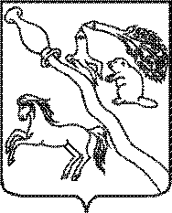
АДМИНИСТРАЦИЯ БОБРОВСКОГО МУНИЦИПАЛЬНОГО РАЙОНА
ВОРОНЕЖСКОЙ ОБЛАСТИ

П О С Т А Н О В Л Е Н И Е

от ___29 июня____2016 г. № ___291___
г. Бобров

О внесении изменений в постановление
администрации Бобровского
муниципального района
Воронежской области от 01.11.2013
№ 862

В связи с приведением в соответствие правового акта с действующим законодательством РФ, администрация Бобровского муниципального района Воронежской области п о с т а н о в л я е т:
Внести следующие изменения в постановление администрации Бобровского муниципального района Воронежской области от 01 ноября 2013 № 862 «О защите персональных данных, обрабатываемых в администрации Бобровского муниципального района Воронежской области»:
в пункт 1 слова «заместителя главы администрации – руководителя аппарата администрации муниципального района Потапову И.С.» заменить словами «начальника отдела организационной работы и делопроизводства администрации Бобровского муниципального района Трезинскую Е.А.».

Глава администрации
Бобровского муниципального района
Воронежской области А.И. Балбеков

